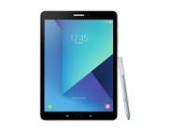

CURSO ACTUALIZADO
Reparación de Tablets

